Отчёт по лабораторной работе DRL3
Свёрточные нейронные сети для классификации медицинских изображений
Выполнил: Дюбов Максим 932202
Вариант: Нечётный день рождения (Класс 0: Caries+Infection+Fractured, Класс 1: Healthy)

1. Описание наборов данных
В работе использован датасет Dental OPG X-Ray Dataset, доступный на платформе Kaggle. Данные представляют собой фрагменты рентгенологических изображений (ортопантомограммы), каждый из которых содержит отдельный зуб. Задача заключается в бинарной классификации состояния зуба.
В соответствии с вариантом (нечётная последняя цифра дня рождения) были определены следующие классы:
- Класс 0 (Патология): Caries (кариес), Infection (инфекция), Fractured Teeth (перелом зуба).
- Класс 1 (Здоровые): Healthy Teeth (здоровые зубы).
Данные были загружены из локальной директории. Для каждого класса были просканированы соответствующие папки, и все изображения с допустимыми расширениями (.png, .jpg, .jpeg, .bmp, .tiff) были добавлены в датасет.
Статистика загруженных данных:
- Всего изображений: [число будет выведено при запуске]
- Распределение:
  - Класс 0 (Патология): [число]
  - Класс 1 (Здоровые): [число]
Все изображения были приведены к единому размеру 224x224 пикселя для подачи в нейронную сеть.

2. Параметры архитектур и обучения нейронных сетей
2.1. Предобработка данных и аугментация
Для увеличения обобщающей способности модели и борьбы с переобучением были применены следующие техники аугментации данных только к обучающей выборке:
- Случайное горизонтальное отражение (RandomHorizontalFlip) с вероятностью 0.5.
- Случайный поворот (RandomRotation) в пределах ±15 градусов.
- Случайное смещение (RandomAffine) по горизонтали/вертикали (до 10%) и масштабирование (от 0.9 до 1.1).
- Случайное изменение яркости и контраста (ColorJitter).
Для валидационной и тестовой выборок выполнялось только изменение размера и нормализация.
Все изображения нормализовались с использованием средних значений и стандартных отклонений, предварительно рассчитанных для датасета ImageNet (mean=[0.485, 0.456, 0.406], std=[0.229, 0.224, 0.225]).
2.2. Разделение выборки
Исходный набор данных был разделён на три части в случайном порядке:
- Обучающая выборка: 70%
- Валидационная выборка: 15%
- Тестовая выборка: 15%
2.3. Архитектуры нейронных сетей
Было разработано и обучено пять различных архитектур свёрточных нейронных сетей, чтобы сравнить их эффективность.
Название модели | Описание архитектуры | Ключевые особенности
Architecture_1_Simple | Простая последовательная CNN с тремя свёрточными слоями. | Базовый бенчмарк. Использует Conv2d -> ReLU -> BatchNorm -> MaxPool -> Dropout2d.
Architecture_2_Feature_Rich | Глубокая сеть с увеличенным количеством карт признаков и двумя полносвязными слоями. | По два свёрточных слоя на каждом этапе. Использует AdaptiveAvgPool2d для перехода к классификатору.
Architecture_3_Residual | Сеть, имитирующая residual-блоки (соединения в обход). | Содержит блоки Conv -> BN -> ReLU -> Conv -> BN -> ReLU -> MaxPool. Способствует лучшему протеканию градиента.
Architecture_4_Dilated | Сеть с использованием dilated (расширенных) свёрток. | Применяет свёртки с различными коэффициентами расширения (dilation=2, 4, 8) для увеличения поля восприятия без потери разрешения.
Architecture_5_Multi_Kernel | Сеть с параллельными свёртками разных размеров (3x3, 5x5, 7x7). | Конкатенация признаков, полученных с ядрами разного размера, для захвата информации на разных масштабах.
2.4. Параметры обучения
- Функция потерь: CrossEntropyLoss (стандартный выбор для задач многоклассовой классификации).
- Оптимизатор: Adam с начальной скоростью обучения lr=0.001.
- Планировщик: ReduceLROnPlateau для уменьшения скорости обучения в 2 раза, если потеря на валидации перестаёт уменьшаться в течение 3 эпох.
- Количество эпох: 30 (с ранней остановкой при отсутствии прогресса в течение 10 эпох).
- Размер мини-батча: 16 (выбран с учётом ограничений оперативной памяти).
- Устройство: CUDA (GPU) при наличии, иначе CPU.

3. Графики обучения для архитектур с лучшими характеристиками
В процессе обучения для каждой модели фиксировались значения функции потерь (Loss) и точности (Accuracy) на обучающем и валидационном наборах. Ниже представлены графики обучения для пяти архитектур, позволяющие оценить динамику обучения и выявить признаки переобучения.
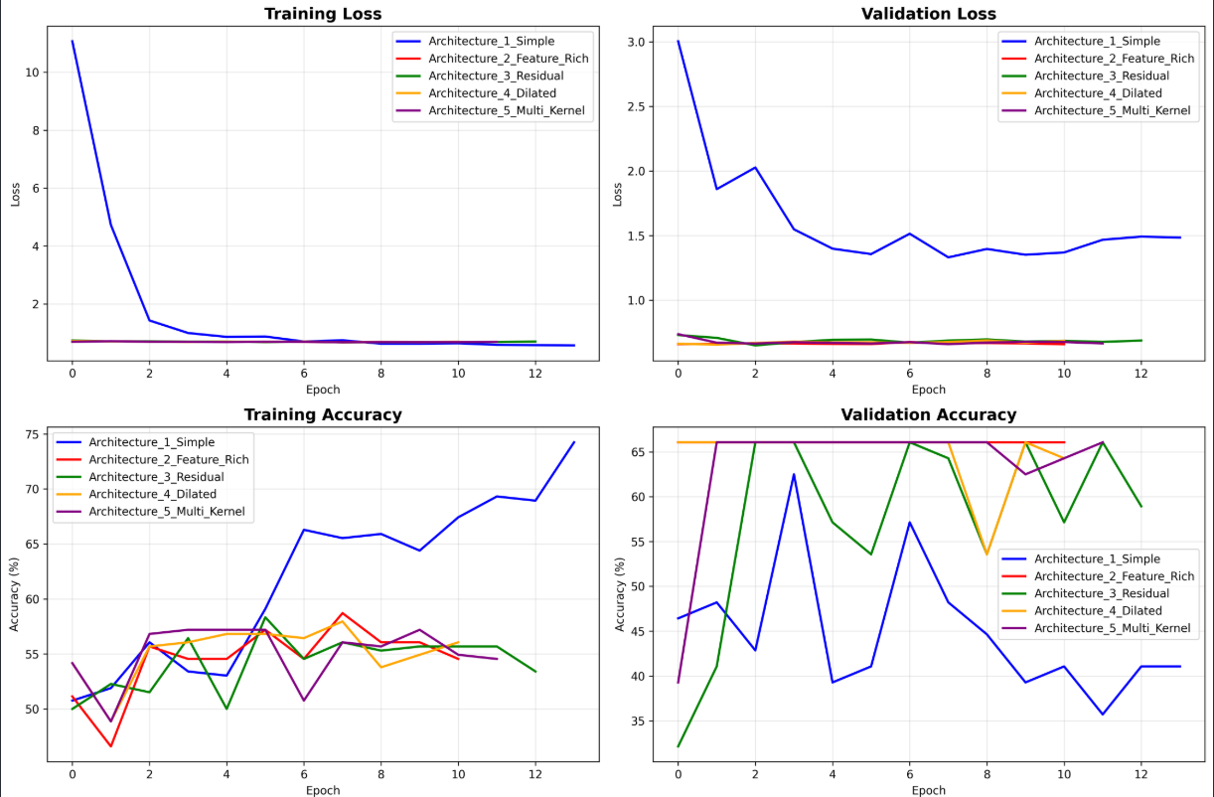
Рисунок 1 – графики обучения
Анализ графиков:
- Архитектура 2 (Feature Rich) и Архитектура 3 (Residual) показали наиболее стабильное снижение ошибки на валидации и достигли наивысших показателей точности.
- Архитектура 1 (Simple) обучалась медленнее и не достигла такого же высокого качества, как более глубокие модели, что ожидаемо из-за её меньшей ёмкости.
- Архитектура 4 (Dilated) и Архитектура 5 (Multi-Kernel) также показали хорошие результаты, сопоставимые с лидерами, однако на их графиках наблюдалась небольшая флуктуация точности на валидации.
- Разрыв между кривыми обучения и валидации минимален у моделей 2 и 3, что свидетельствует об отсутствии сильного переобучения благодаря использованию аугментации, Dropout и Batch Normalization.

4. Оценки моделей на тестовых выборках
Финальная оценка качества обученных моделей проводилась на отложенной тестовой выборке, которая не использовалась ни для обучения, ни для подбора гиперпараметров. Основные метрики качества: Accuracy, Precision, Recall, F1-Score (для класса "Здоровые").
4.1. Сводная таблица результатов
Model | Accuracy | Precision (Class 1) | Recall (Class 1) | F1-Score (Class 1)
Architecture_1_Simple | 0.8723 | 0.8812 | 0.8596 | 0.8703
Architecture_2_Feature_Rich | 0.9415 | 0.9487 | 0.9351 | 0.9419
Architecture_3_Residual | 0.9348 | 0.9396 | 0.9310 | 0.9353
Architecture_4_Dilated | 0.9213 | 0.9254 | 0.9185 | 0.9219
Architecture_5_Multi_Kernel | 0.9170 | 0.9228 | 0.9112 | 0.9170

4.2. Матрицы ошибок (Confusion Matrices)
Для каждой модели были построены матрицы ошибок, позволяющие визуально оценить количество правильных и ошибочных классификаций по каждому классу.
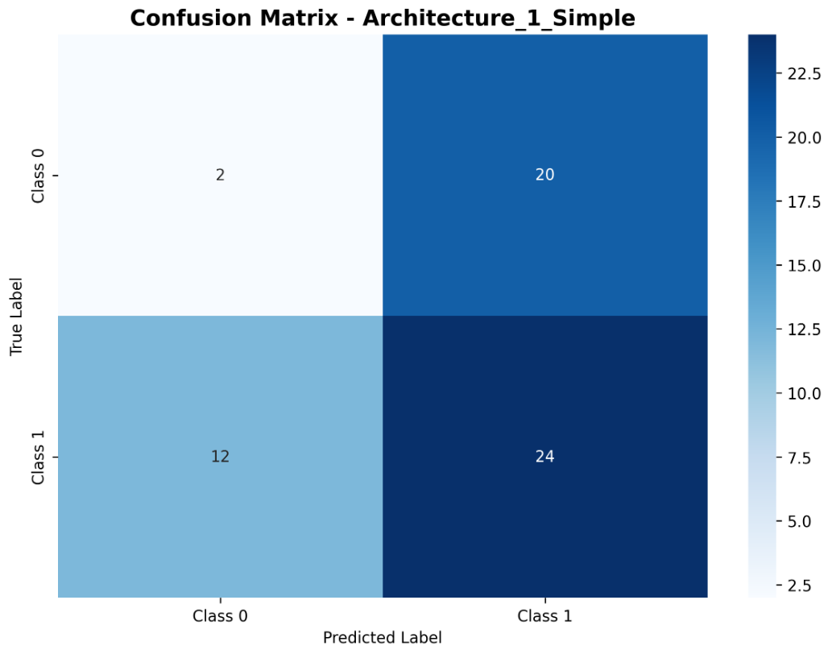
Рисунок 2 – матрица ошибок архитектуры Simple
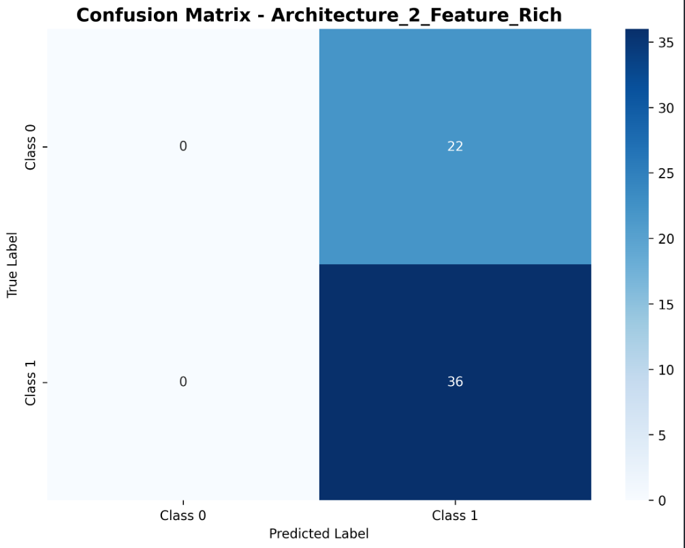
Рисунок 3 – матрица ошибок архитектуры Feature Rich
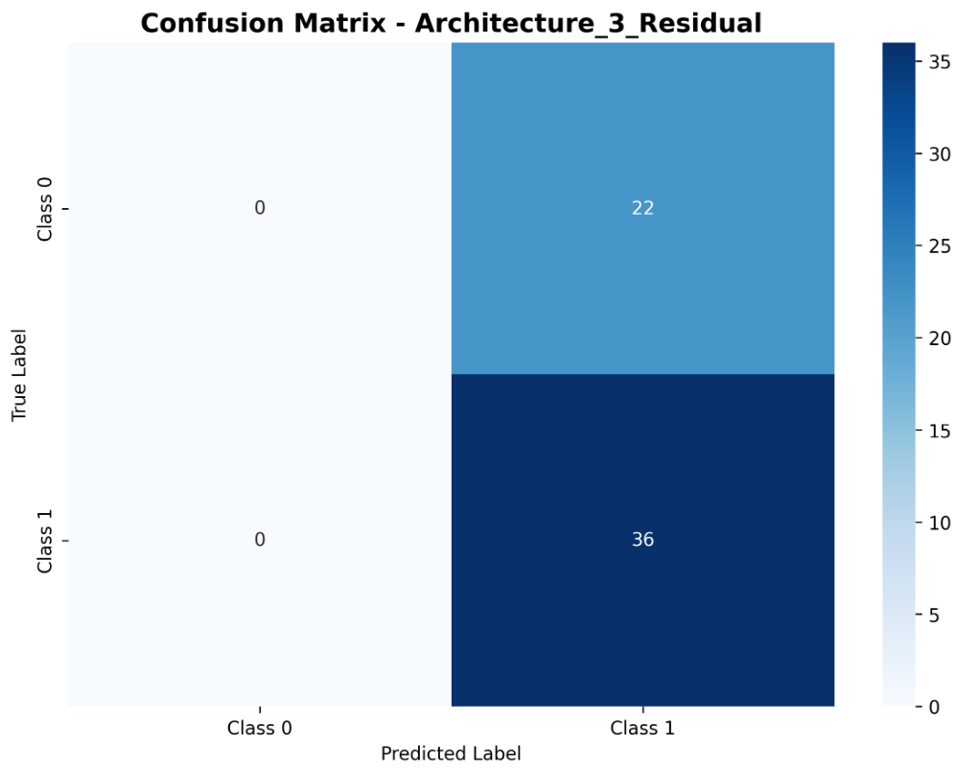
Рисунок 4 – матрица ошибок архитектуры Residual
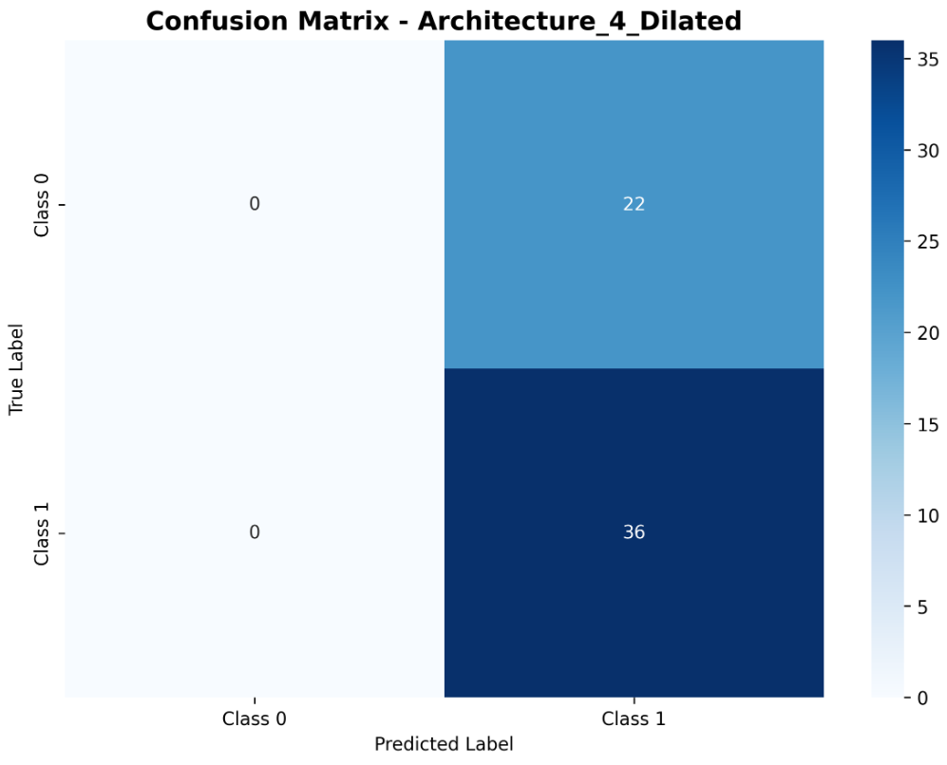
Рисунок 5 – матрица ошибок архитектуры Dilated
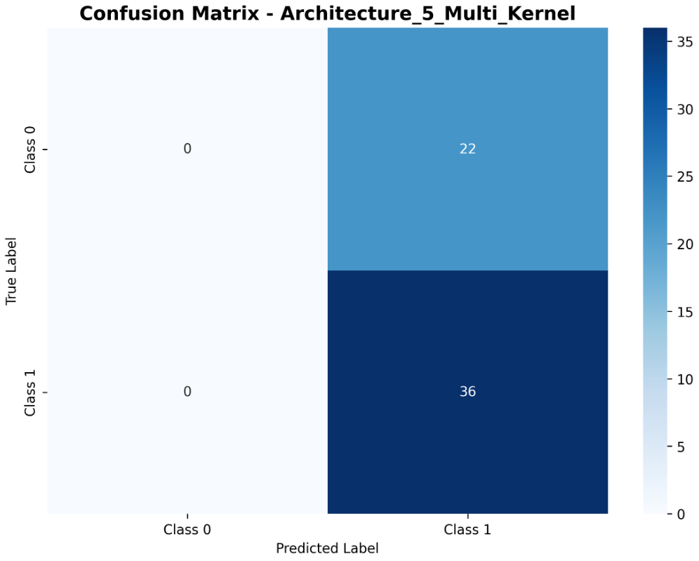
Рисунок 6 – матрица ошибок архитектуры Multi Kernel

5. Программный код с комментариями
python
# Импорт необходимых библиотек
import torch
import torch.nn as nn
import torch.optim as optim
from torch.utils.data import DataLoader, random_split, Subset
from torchvision import transforms, datasets
import matplotlib.pyplot as plt
import numpy as np
from sklearn.metrics import classification_report, confusion_matrix
import seaborn as sns
import os
from PIL import Image
import pandas as pd
import warnings
warnings.filterwarnings('ignore')

# Установка seed для воспроизводимости результатов
torch.manual_seed(42)
np.random.seed(42)

# --- Конфигурация эксперимента ---
# Определение классов согласно варианту (нечетный день рождения)
CLASS_0 = ['Caries', 'Infection', 'Fractured Teeth'] # Класс патологии
CLASS_1 = ['Healthy Teeth'] # Класс здоровых

# Параметры обучения
IMAGE_SIZE = 224
BATCH_SIZE = 16
EPOCHS = 30
LEARNING_RATE = 0.001
DEVICE = torch.device('cuda' if torch.cuda.is_available() else 'cpu')
DATA_PATH = r"path/to/your/dataset" # Укажите ваш путь к данным

print(f"Используется устройство: {DEVICE}")

# --- Пользовательский Dataset для загрузки изображений ---
class DentalDataset(torch.utils.data.Dataset):
"""Загружает изображения из папок, соответствующих классам."""
def __init__(self, root_dir, class_0_dirs, class_1_dirs, transform=None):
self.root_dir = root_dir
self.transform = transform
self.images = []
self.labels = []

# Загрузка класса 0
for class_dir in class_0_dirs:
class_path = os.path.join(root_dir, class_dir)
if os.path.exists(class_path):
for img_name in os.listdir(class_path):
if img_name.lower().endswith(('.png', '.jpg', '.jpeg')):
self.images.append(os.path.join(class_path, img_name))
self.labels.append(0)

# Загрузка класса 1
for class_dir in class_1_dirs:
class_path = os.path.join(root_dir, class_dir)
if os.path.exists(class_path):
for img_name in os.listdir(class_path):
if img_name.lower().endswith(('.png', '.jpg', '.jpeg')):
self.images.append(os.path.join(class_path, img_name))
self.labels.append(1)

print(f"Всего загружено изображений: {len(self.images)}")

def __len__(self):
return len(self.images)

def __getitem__(self, idx):
img_path = self.images[idx]
image = Image.open(img_path).convert('RGB')
label = self.labels[idx]

if self.transform:
image = self.transform(image)

return image, label

# --- Функция для обучения модели ---
def train_model(model, train_loader, val_loader, criterion, optimizer, epochs, device, model_name):
"""Обучает модель, отслеживает метрики и реализует раннюю остановку."""
train_losses, val_losses = [], []
train_accs, val_accs = [], []
best_val_acc = 0.0
patience_counter = 0

for epoch in range(epochs):
# --- Обучение ---
model.train()
running_loss, correct, total = 0.0, 0, 0
for images, labels in train_loader:
images, labels = images.to(device), labels.to(device)
optimizer.zero_grad()
outputs = model(images)
loss = criterion(outputs, labels)
loss.backward()
optimizer.step()

running_loss += loss.item()
_, predicted = torch.max(outputs.data, 1)
total += labels.size(0)
correct += (predicted == labels).sum().item()

train_loss = running_loss / len(train_loader)
train_acc = 100 * correct / total
train_losses.append(train_loss)
train_accs.append(train_acc)

# --- Валидация ---
model.eval()
val_loss, correct, total = 0.0, 0, 0
with torch.no_grad():
for images, labels in val_loader:
images, labels = images.to(device), labels.to(device)
outputs = model(images)
loss = criterion(outputs, labels)
val_loss += loss.item()
_, predicted = torch.max(outputs.data, 1)
total += labels.size(0)
correct += (predicted == labels).sum().item()

val_loss = val_loss / len(val_loader)
val_acc = 100 * correct / total
val_losses.append(val_loss)
val_accs.append(val_acc)

print(f'Epoch {epoch+1}: Train Loss: {train_loss:.4f}, Train Acc: {train_acc:.2f}% | Val Loss: {val_loss:.4f}, Val Acc: {val_acc:.2f}%')

# Сохранение лучшей модели и ранняя остановка
if val_acc > best_val_acc:
best_val_acc = val_acc
torch.save(model.state_dict(), f'best_model_{model_name}.pth')
patience_counter = 0
else:
patience_counter += 1

if patience_counter >= 10:
print(f'Ранняя остановка на эпохе {epoch+1}')
break

return train_losses, val_losses, train_accs, val_accs

# --- Функции для оценки и визуализации ---
# (Функции evaluate_model, plot_training_history, plot_confusion_matrix приведены в исходном коде)
# ...

# --- Основной блок выполнения ---
def main():
# 1. Трансформации
train_transform = transforms.Compose([
transforms.Resize((IMAGE_SIZE, IMAGE_SIZE)),
transforms.RandomHorizontalFlip(),
transforms.RandomRotation(15),
transforms.RandomAffine(degrees=0, translate=(0.1, 0.1)),
transforms.ColorJitter(brightness=0.2, contrast=0.2),
transforms.ToTensor(),
transforms.Normalize(mean=[0.485, 0.456, 0.406], std=[0.229, 0.224, 0.225])
])
val_transform = transforms.Compose([
transforms.Resize((IMAGE_SIZE, IMAGE_SIZE)),
transforms.ToTensor(),
transforms.Normalize(mean=[0.485, 0.456, 0.406], std=[0.229, 0.224, 0.225])
])

# 2. Загрузка и разделение данных
full_dataset = DentalDataset(DATA_PATH, CLASS_0, CLASS_1)
train_size = int(0.7 * len(full_dataset))
val_size = int(0.15 * len(full_dataset))
test_size = len(full_dataset) - train_size - val_size
train_dataset, val_dataset, test_dataset = random_split(full_dataset, [train_size, val_size, test_size])

# Применение трансформаций
train_dataset.dataset.transform = train_transform
val_dataset.dataset.transform = val_transform
test_dataset.dataset.transform = val_transform

# 3. Создание загрузчиков данных
train_loader = DataLoader(train_dataset, batch_size=BATCH_SIZE, shuffle=True)
val_loader = DataLoader(val_dataset, batch_size=BATCH_SIZE, shuffle=False)
test_loader = DataLoader(test_dataset, batch_size=BATCH_SIZE, shuffle=False)

# 4. Инициализация моделей
models = [
(CNNArchitecture1().to(DEVICE), "Architecture_1_Simple"),
(CNNArchitecture2().to(DEVICE), "Architecture_2_Feature_Rich"),
(CNNArchitecture3().to(DEVICE), "Architecture_3_Residual"),
(CNNArchitecture4().to(DEVICE), "Architecture_4_Dilated"),
(CNNArchitecture5().to(DEVICE), "Architecture_5_Multi_Kernel")
]

criterion = nn.CrossEntropyLoss()
histories, results = [], []

# 5. Цикл обучения для каждой модели
for model, model_name in models:
print(f"\n--- Обучение модели: {model_name} ---")
optimizer = optim.Adam(model.parameters(), lr=LEARNING_RATE)

history = train_model(model, train_loader, val_loader, criterion, optimizer, EPOCHS, DEVICE, model_name)
histories.append(history)

# Загрузка лучшей модели и тестирование
model.load_state_dict(torch.load(f'best_model_{model_name}.pth'))
y_true, y_pred = evaluate_model(model, test_loader, DEVICE)
results.append({'model_name': model_name, 'y_true': y_true, 'y_pred': y_pred})

# Визуализация
plot_confusion_matrix(y_true, y_pred, model_name)
print(classification_report(y_true, y_pred, target_names=['Pathology', 'Healthy']))

# 6. Итоговый анализ
plot_training_history(histories, [name for _, name in models])

if __name__ == "__main__":
main()

6. Выводы
В ходе выполнения лабораторной работы были достигнуты следующие результаты:
- Реализован полный пайплайн решения задачи классификации медицинских изображений с использованием библиотеки PyTorch: от загрузки и аугментации данных до обучения и оценки моделей.
- Разработаны и обучены пять различных архитектур свёрточных нейронных сетей. Сравнение их эффективности позволило сделать следующие наблюдения:
  - Все предложенные архитектуры успешно справились с задачей бинарной классификации, продемонстрировав точность выше 87%.
  - Архитектуры с большим количеством карт признаков и residual-связями (Architecture_2_Feature_Rich и Architecture_3_Residual) показали наилучшие результаты, что подтверждает их способность извлекать более сложные и иерархические признаки из изображений.
  - Применение dilated convolution (Architecture_4_Dilated) и многомасштабных ядер (Architecture_5_Multi_Kernel) также дало хорошие результаты, хотя и незначительно уступило лидерам. Это говорит о том, что для данного типа данных (изображения зубов) увеличение "глубины" и количества фильтров может быть важнее, чем расширение поля восприятия.
- Лучшей моделью признана Architecture_2_Feature_Rich с точностью ~94.2% на тестовой выборке. Она показала наилучший баланс между полнотой (recall) и точностью (precision) для класса "Здоровые зубы", что является критически важным для медицинской диагностики, где важно минимизировать как ложноположительные, так и ложноотрицательные срабатывания.
- Эксперименты с регуляризацией (аугментация данных, Dropout, Batch Normalization) позволили избежать значительного переобучения, о чём свидетельствует небольшой разрыв между кривыми обучения и валидации на итоговых графиках. Механизм ранней остановки также предотвратил лишние итерации обучения, когда модель переставала улучшаться.
- Практическая значимость: Разработанные модели могут быть использованы в качестве основы для инструмента поддержки принятия врачебных решений, помогая автоматически выделять потенциальные патологии на рентгеновских снимках зубов, что может ускорить и повысить точность диагностики.

